Tuần 28,29 Ngày soạn: 25/03/2025 Ngày day: 31/03/2025
TIẾT 45, 36 - BÀI 17: ĐẶC ĐIỂM DÂN CƯ XÃ HỘI TRUNG VÀ NAM MỸ
KHAI THÁC, SỬ DỤNG VÀ BẢO VỆ THIÊN NHIÊN RỪNG A-MA-DÔN
Môn học: Lịch sử và Địa lí 7
Thời gian thực hiện: 2 tiết

I. MỤC TIÊU
1. Kiến thức
- Trình bày được đặc điểm nguồn gốc dân cư Trung và Nam Mỹ, vấn đề đô thị hoá, văn hoá Mỹ La-tinh.
- Trình bày đặc điểm của rừng nhiệt đới A-ma-dôn. Phân tích được vấn đề khai thác, sử dụng và bảo vệ thiên nhiên thông qua trường hợp rừng A-ma-dôn.
- Biết sử dụng bản đổ để xác định các đô thị lớn.
2. Năng lực
- Năng lực chung:
+ Tự chủ và tự học: Tự học và hoàn thiện các nhiệm vụ thông qua phiếu học tập.
+ Giao tiếp và hợp tác: Sử dụng ngôn ngữ, kết hợp với các công cụ học tập để trình bày thông tin, thảo luận nhóm.
+ Giải quyết vấn đề sáng tạo.
- Năng lực Địa lí
+ Năng lực nhận thức Địa lí: Năng lực nhận thức thế giới theo quan điểm không gian, giải thích hiện tượng và quá trình địa lí tự nhiên.
- Năng lực tìm hiểu Địa lí: sử dụng công cụ Địa lí (bản đồ, bảng số liệu, hình ảnh, …)
- Năng lực vận dụng kiến thức, kĩ năng Địa lí vào cuộc sống.
3. Phẩm chất
- Yêu thiên nhiên và có ý thức khai thác, sử dụng và bảo vệ thiên nhiên theo hướng bền vững.
- Yêu khoa học, biết khám phá, tìm hiển các vấn để xã hội.
- Chăm chỉ: Tìm hiểu kiến thức trên sách báo, internet phục vụ cho học tập, yêu khoa học, ham học hỏi.
II. THIẾT BỊ DẠY HỌC VÀ HỌC LIỆU
1. Chuẩn bị của giáo viên
- Lược đổ các luồng nhập cư vào châu Mỹ.
- Bản đồ tỉ lệ dân đô thị và một số đô thị ở Trung và Nam Mỹ, năm 2020.
- Một số hình ảnh, video về dân cư, xã hội ở Trung và Nam Mỹ, cảnh quan rừng A-ma-dôn, tác hoạt động khai thác, bao vệ rừng A ma-dôn.
- Máy tính, bảng biểu, trình chiếu Power Point
2. Chuẩn bị của học sinh
- Phiếu học tập, sgk, vở học.
III. TIẾN TRÌNH DẠY HỌC
HOẠT ĐỘNG 1: KHỞI ĐỘNG
a. Mục tiêu: Tạo hứng thú, kích thích tò mò của người học, mong muốn tìm hiểu kiến thức về dân cư xã hội Trung và Nam Mĩ.
b. Tổ chức thực hiện.
Bước 1: Giao nhiệm vụ
Giáo viên cho học sinh xem đoạn video ngắn về lễ hội (Halowin ở Braxin) và cho biết: Đây là lễ hội gì? Diễn ra ở đâu?
Bước 2. Thực hiện nhiệm vụ
- HS thực hiện nhiệm vụ cá nhân
Bước 3. Báo cáo, thảo luận
- GV yêu cầu HS bất kì trả lời, HS khác nhận xét bổ sung.
Bước 4. Kết luận, nhận định:
Đánh giá và chốt kiến thức kết nối vào bài học.
Khu vực Trung và Nam Mỹ có nền văn hoá Mỹ La-tinh vô cùng đặc sắc. Đây cũng là khu vực có nhiều đô thị lớn và đông dân trên thế giới.
HOẠT ĐỘNG 2: HÌNH THÀNH KIẾN THỨC MỚI
1. Đặc điểm dân cư, xã hội.
a. Mục tiêu: Học sinh thảo luận nhóm (cặp đôi, nhóm lớn) dựa vào thông tin SGK và lược đồ H1/SGK trình bày được đặc điểm nguồn gốc dân cư Trung và Nam Mỹ, vấn đề đô thị hoá, văn hoá Mỹ La-tinh
b. Tổ chức thực hiện.
Bước 1: Giao nhiệm vụ:
Nhiệm vụ 1. (cặp đôi) Quan sát lược đồ các luồng nhập cư ở Châu Mỹ cho biết:
+ Xác định các luồng nhập cư vào Trung và Nam Mỹ.
+ Cho biết thành phần chủng tộc của cư dân Trung và Nam Mỹ.
Nhiệm vụ 2: (hoạt động nhóm: 4 em) Đọc thông tin và quan sát Hình 1 trong mục b, hãy:
+ Trình bày vấn đề đô thị hoá ở Trung và Nam Mỹ?
+ Kể tên và xác định vị trí của các thành phố có từ 10 triệu người trở lên ở Trung và Nam Mỹ trên bản đồ?
+ Đô thị hóa tự phát gây ra những hậu quả gì? Liên hệ với Việt Nam?
Nhiệm vụ 3: (cặp đôi) GV cung cấp cho HS những hình ảnh, video (về các nền văn hóa cổ, các lễ hội, điệu nhảy đặc sắc,... của văn hoá Mỹ La-tinh) và cho biết:
- Nền văn hoá Mỹ La-tinh được thể hiện qua những yếu tố nào?
- Ngôn ngữ chính của cư dân Trung và Nam Mĩ?
Cho hs đọc mục “Em có biết” để HS hiểu thêm về nền văn hoá Mỹ La-tinh độc đáo.
Bước 2: Thực hiện nhiệm vụ:
- HS thảo luận nhóm để thực hiện nhiệm vụ. Gv quan sát, hỗ trợ HS.
Bước 3: Báo cáo, thảo luận
- GV gọi 1 –2 nhóm trình bày kết hợp với lược đồ. Các nhóm khác bổ sung.
Bước 4: Kết luận, nhận định
- GV nhận xét chung cả lớp, các nhóm và chuẩn xác kiến thức
Mở rộng: Việt Nam - Mỹ Latinh tăng cường giao lưu văn hóa.
https://www.youtube.com/watch?v=WHP0SOENwc8
1. Đặc điểm dân cư xã hội
a. Nguồn gốc dân cư Trung và Nam Mĩ.
- Có nhiều nguồn gốc khác nhau: người Anh-điêng (Môn-gô-lô-it cổ), người Âu (Chủng tộc Ơ-rô pê ô it), người gốc Phi (Chủng tộc Nê-grô-it) và người lai.
→ Thành phần chủng tộc đa dạng, tạo nên nền văn hóa Mĩ La-tinh độc đáo.
b. Vấn đề đô thị hóa.
- Tốc độ đô thị hoá nhanh nhất thế giới.
- Tỉ lệ dân đô thị chiếm khoảng 80% số dân năm 2020.
- Ở một số nơi, quá trình đô thị hoá mang tính tự phát đã làm nảy sinh nhiều vấn đề như thất nghiệp, ô nhiễm môi trường, tệ nạn xã hội, tội phạm, ...
- Các đô thị trên 10 triệu dân: Mê-hi-cô Xi-ti, Xao Pao-lô, Bu ê nốt Ai-rét, Ri-Ô đê Gia-nê- rô, Li-ma, Bô-gô-ta.
c. Văn hoá Mỹ La-tinh
- Thể hiện qua các nền văn hoá cổ ( May-a, In-ca, A-dơ-tếch), các lễ hội đặc sắc (Ca na-van, Ô-ru-rô, La-ti-nô, Pa-rin-tin, ...). các điệu nhảy La-tinh.
- Ngôn ngữ chính là tiếng Tây Ban Nha, Bổ Đào Nha thuộc ngữ hệ La tinh
2. Khai thác, sử dụng và bảo vệ thiên nhiên ở rừng A-ma-dôn.
a. Mục tiêu: HS trình bày đặc điểm của rừng nhiệt đới A-ma-dôn. Phân tích được vấn đề khai thác, sử dụng và bảo vệ thiên nhiên thông qua trường hợp rừng A-ma-dôn thông qua việc hoàn thành BT dự án.
b. Tổ chức thực hiện.
Bước 1: Giao nhiệm vụ: ( Dự án)
GV tổ chức chia nhóm để các nhóm chuẩn bị trước ở nhà.
- Các nhóm thực hiện bài báo cáo về việc khai thác, sử dụng và bảo vệ thiên nhiên ở rùng A-ma-dôn và trình bày bài báo cáo trên lớp (Sơ đồ tư duy sáng tạo, tranh ảnh, bài powerpoit, video clip, …)
- Nội dung của mỗi nhóm cần đảm bảo đủ các yếu tố: Đặc điểm rừng A ma-dôn, vấn đế khai thác và sử dụng rừng A-ma-dôn (nhấn mạnh sự thay đổi diện tích rừng và nguyên nhân), bảo vệ rừng A ma-dôn (vì sao phải bảo vệ rừng, các biện pháp bảo vệ rừng A- ma-dôn) dựa trên hệ thống câu hỏi gợi ý.
Bước 2: Thực hiện nhiệm vụ:
- HS thực hiện nhiệm vụ ở nhà.
Bước 3: Báo cáo, thảo luận
- GV gọi 1 –2 nhóm trình bày Các nhóm khác bổ sung.
Bước 4: Kết luận, nhận định
- GV nhận xét chung cả lớp, các nhóm và chuẩn xác kiến thức.
GV cung cấp thêm các hình ảnh, video, thông tin về rừng, các loài sinh vật sống trong rừng A-ma-dôn; các số liệu, hình ảnh vể diện tích rừng A-ma-dôn bị khai thác, bị cháy trong vài năm gần đây, ... Link video: https://www.youtube.com/watch?v=TegAwUU5UhY
- Thang chấm bài báo cáo của các nhóm.
Nội dung chấm điểm | Nội dung | Hình thức trình bày | Sáng tạo | Thuyết trình | Tổng điểm
Điểm | 4 | 2 | 2 | 2 | 10
2. Khai thác, sử dụng và bảo vệ thiên nhiên ở rừng A-ma-dôn.
a. Đặc điểm rừng A ma-dôn
- Diện tích: trên 5 triệu km2, là rừng nhiệt đới rộng nhất thế giới.
- Khí hậu nóng ẩm quanh năm. Sinh vật rất phong phú và đa dạng.
- Là “lá phổi xanh” của Trái Đất, nguồn dự trữ sinh học quí giá hiusp điều hòa khí hậu và cân bằng hệ sinh thái.
b. Vấn đề khai thác, sử dụng và bảo vệ rừng A-ma-dôn.
- Trong nhiều năm qua diện tích rừng A-ma-dôn ngày càng suy giảm.
- Nguyên nhân: Khai thác rừng lấy gỗ, lấy đất canh tác, khai thác khoáng sản, làm đường giao thông và cháy rừng.
- Biện pháp bảo vệ: Tăng cường giám sát các hoạt động khai thác rừng, trồng phục hồi rừng, tuyên truyền và đẩy mạnh vai trò của người dân bản địa trong việc bảo vệ rừng.
HOẠT ĐỘNG 3: LUYỆN TẬP
a. Mục tiêu: Củng cố, luyện tập các kiến thức đã học về dân cư XH cũng như con người khai thác sử dụng và bảo vệ thiên nhiên rừng A-ma-dôn thông qua việc trả lời các câu hỏi của GV giao.
b) Tổ chức thực hiện.
Bước 1. Giao nhiệm vụ
1. Thành phần chủng tộc ở Trung và Nam Mỹ?
2. Tốc độ đô thị hóa của khu vực trung và Nam Mỹ?
3. Một lễ hội đặc sắc ở Trung và Nam Mỹ?
4. Diện tích rừng A-ma-dôn?
Bước 2. Thực hiện nhiệm vụ
- HS thực hiện nhiệm vụ cá nhân. Sau khi đọc câu hỏi, HS suy nghĩ và trả lời nhanh trong 30 giây.
Bước 3. Báo cáo, thảo luận
- Gọi HS có tín hiệu trả lời nhanh nhất, HS khác nhận xét, bổ sung.
Bước 4. Kết luận, nhận định: GV đánh giá kết quả của HS, tuyên dương, cho điểm
HOẠT ĐỘNG 4: VẬN DỤNG VÀ MỞ RỘNG.
a. Mục tiêu: Vận dụng kiến thức đã học để giải quyết vấn đề trong thực tiễn.
b. Tổ chức thực hiện.
Bước 1. Giao nhiệm vụ.
- Tại sao cần bảo vệ rừng A-ma-dôn?
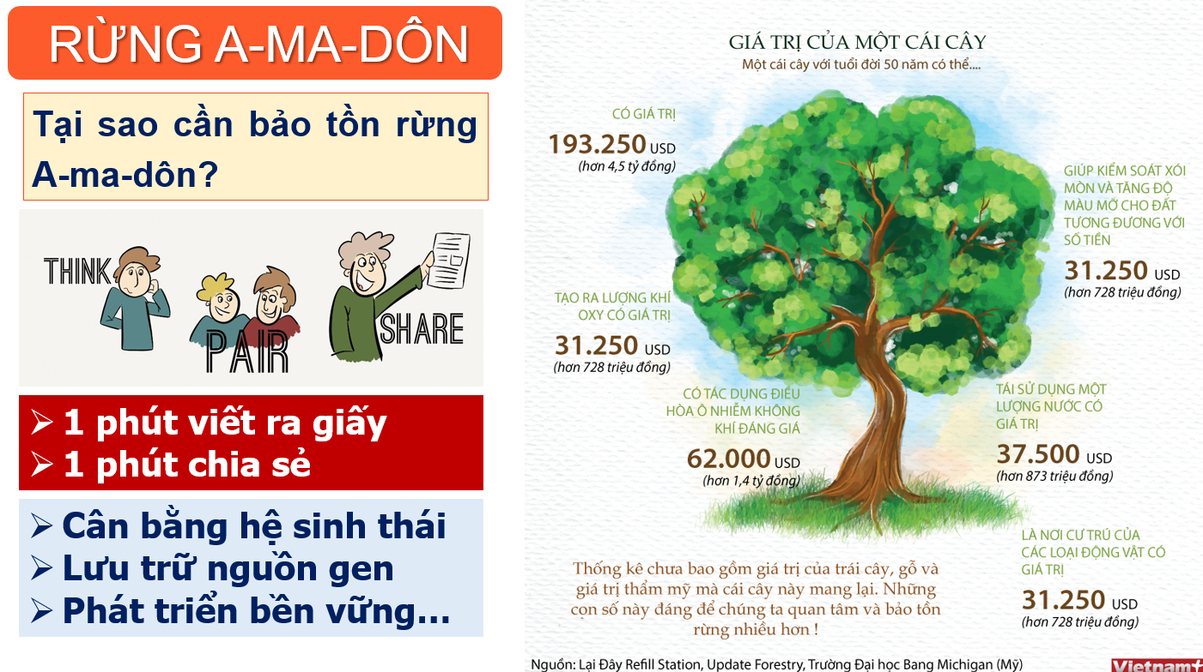
Bước 2. Thực hiện nhiệm vụ
- HS thực hiện nhiệm vụ cặp đôi
Bước 3. Báo cáo, thảo luận
- Gv gọi hs trả lơi. Các hs khác nhận xét
Bước 4. Kết luận, nhận định:
GV nhận xét, đánh giá và khuyến khích cho điểm.
Dặn dò: ôn lại kiến thức đã học, chuẩn bị Bài 18: Châu Đại Dương
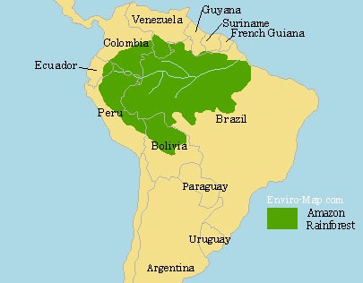 | 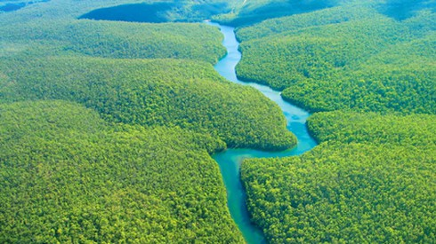
 | 



